教版小学数学六年级上册 何玉琴

1. 分数乘法

第二课时
我的学习目标：
- 复习分数乘整数的方法， 理解并掌握分数乘分数的计算方法，
- 会进行分数乘分数的计算。并会应用在实践中。
- 会解答求一个数的几分之几是多少的实际问题。
我的学习过程
一、生活引入
1、旧知识回忆 （25分）
（1）、找到下列各组数的最大公因数：
4和20 8和20 9和24 54和252

（2）、你会约分吗？
$\frac{4}{\text{20}}$ $\frac{8}{\text{20}}$ $\frac{9}{\text{24}}$ $\frac{\text{54}}{\text{252}}$

（3）、怎样计算如下算式：$\frac{3}{8}$×6=

（4）、计算分数乘整数，需要把（ ）和（ ）相乘，能约分的可以（ ），再（ ），即要能使计算的结果（ ）。
（5）计算
$\frac{2}{\text{15}}$×4 $\frac{5}{\text{12}}$×8 2×$\frac{3}{4}$
思考：乘得的积是不是最简分数？应该怎么办？你是怎样约分的？有没有不同的方法？哪种方法简便？

2、新课引入（5分）
（1）一袋面包中$\frac{3}{\text{10}}$kg，3袋重kg?
（2）一只袋熊一天大约吃$\frac{6}{7}$kg桉树叶，10只袋熊一个星期大约能吃多少千克桉树叶？（你是怎么做的？先算什么可以使计算简便？）
（3）粉刷工人一小时能粉刷一面墙的$\frac{1}{5}$，请问他$\frac{1}{4}$小时粉刷了墙面的几分之几？
二、基本功训练
1、知识点学习（18分）
自学课本第10-11页，先完成课本上的练习，再完成如下练习：
（1）4小时粉刷这面墙的几分之几？”
（2）你如何理解$\frac{1}{5}$×$\frac{1}{4}$的？怎么计算，为什么要这样算？（说出推导过程）
（3）有该如何理解$\frac{3}{4}$小时粉刷多少的问题？怎么列式计算？结果如何得知？（说出推导过程）
（4）通过以上计算，你能得出：分数乘分数的意义和法则吗？

（5）蜂鸟每分钟飞行3/10km，求5分钟飞行多少千米？2/3分钟飞行多少千米？这道题如何列式？为什么这样列式？如何计算？为什么？
你能通过分数乘分数的意义和法则解决后一个问题吗？计算完后看和前一个的算式有没有区别和联系？这道题能否先约分再计算？

（6）再观察教材例4的约分过程，想一想与例2的约分形式有什么不同？分数与整数相乘怎样约分？约分的时候要注意什么？

- 知识点演练（4分）
（1）计算：（注意：能约分的要约分）
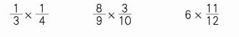
（2）
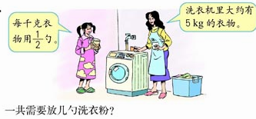
三、题型训练（30分）
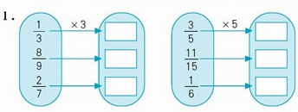
2、
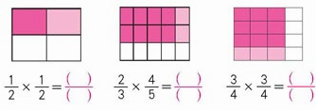
3、
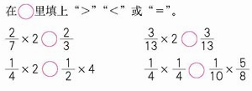
4、
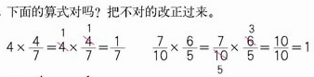
5、
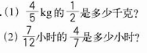
四、学以致用
1、举一反三(8分)
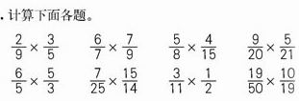

- 我要解决生活中实际问题。（5分）
（1）
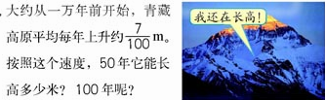
（2）
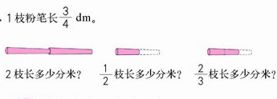

（3）
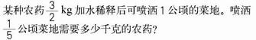
3、每课一测：（5分）
（1）求$\frac{4}{\text{20}}$的$\frac{3}{4}$是多少？
（2）一包洗衣粉重1/2千克，1/2包重多少千克？小名的妈妈一个月要用掉这样的洗衣粉1$\frac{1}{2}$包，她一共用掉多少千克洗衣粉？
（3）$\frac{3}{4}$吨的$\frac{8}{\text{21}}$是多少吨？
参考答案：2 4 20 2 8 20 3 9 24 3 54 252
一、 2 2 10 2 4 10 3 8 3 18 84
1 5 2 5 2 6 28
3 14
1、（1）答：4和20最大公因数是4 ， 8和20最大公因数是4， 9和24最大公因数是3 ，54和252最大公因数是18。（提示：可以用短除法或者分解质因数的方法来求得）
1 2 3 3
（2）$\frac{4}{\text{20}}$= $\frac{1}{5}$ $\frac{8}{\text{20}}$=$\frac{2}{5}$ $\frac{9}{\text{24}}$ =$\frac{3}{8}$ $\frac{\text{54}}{\text{252}}$=$\frac{3}{\text{14}}$
5 5 8 14
4
3
（3）$\frac{3}{8}$×6=$\frac{3×6}{8}$=$\frac{9}{4}$（提示：约分都要根据分子、分母的最大公因数来约分）
（4）分子 整数 先约分 计算 是最简分数
（5）答：$\frac{2}{\text{15}}$×4=$\frac{8}{\text{15}}$ $\frac{5}{\text{12}}$×8= $\frac{\text{10}}{3}$ 2×$\frac{3}{4}$= $\frac{3}{2}$
第一个乘得的积是最简分数，第二个和第三乘得的积不是最简分数，需要约分，我是在计算中约分的（在计算完后约分的），在计算前约分比较简便。
2、（1）答：$\frac{9}{\text{10}}$ kg
（2）答：解法一：先算10只袋熊一天能吃多少kg：$\frac{6}{7}$×10=$\frac{\text{60}}{7}$kg
再算10只袋熊7天吃多少kg： $\frac{\text{60}}{7}$×7=60kg
解法二：先算一只袋熊7天能吃多少：$\frac{6}{7}$×7=6 kg
，再算7天10只袋熊能吃多少：6×10=60 kg
解法三：可以列综合算式：$\frac{6}{7}$×10×7=60 kg
先算一只袋熊7天能吃多少计算简便些。
（你如果写出了第一种解法或者第二种解法，说明你的基础还不算差，如果你能把第一种解法和第二种解法都写出来，说明你有基本的创新思维；如果你能把第三种写出来，那你实在是太了不起了！）
（3）$\frac{1}{5}$×$\frac{1}{4}$=$\frac{1×1}{5×4}$=$\frac{1}{\text{20}}$
二、1、（1）$\frac{4}{5}$
（2）答：$\frac{1}{5}$×$\frac{1}{4}$表示求$\frac{1}{5}$的$\frac{1}{4}$是多少，也可以说：根据“工作效率×工作时间=工作总量”这一数量关系直接得出1/5×1/4。
先涂出一张纸的1/5，就是把这张纸平均分成5份，涂出其中的1份；；第二步涂出1/5的1/4，要将涂出的这1份再平均分成4份，涂出其中的1份；。 求1/4小时粉刷这面墙的几分之几，就是求1/5的1/4是多少，也就是分数乘法的意义。可以直观得出1/5的1/4是这张纸的1/20 ，进一步推导得出把这张纸看作单位“1”，根据两次涂色结果可以看出求这张纸1/5的1/4是把单位“1”平均分成5×4=20（份），取其中的1份。从而得出1/5×1/4=(1×1)/(5×4)=1/20。（假如你能口述出过程，尽管说的不太完整，说明你真的动手操作了；如果你一点都说不出来，相信你在不断地动手操作中一定回说出来；如果你的表述很好，那证明你的口才和实践都不错，要继续保持哦！）
（3）答：推导过程略（记得“熟能生巧”要多做、多说才会不断前进）
（4）答：分数乘分数的意义是：求一个数的几分之几是多少。
分数乘分数的计算方法是：分数乘分数，应该分子乘分子作为积的分子，分母乘分母作为积分得分母。
（5）答：可以根据“速度×时间=路程”的数量关系列出算式，分数乘分数也可以先约分再乘，这样计算比较简便。
也可以根据“求3/10的2/3是多少”来列式，两个算式都可以通过先约分再计算，前一个是分数乘整数，后一个是分数乘分数。
（6）答：分数和整数相乘，可以先写成把分数的分子与整数相乘的形式再约分，也可以把分数的分母与整数直接约分再相乘。 注意不能把整数与分子相约分。（在掌握了分数乘分数的计算方法以后，分数乘分数也可以不用写成分子与分子相乘、分母与分母相乘的形式后再约分，而是直接将分母与另一个分数的分子进行约分。）
3、（1）$\frac{1}{\text{12}}$ ，$\frac{4}{\text{15}}$， $\frac{\text{11}}{2}$ （2）$\frac{1}{2}$ ×5=$\frac{5}{2}$ kg
三、1、 1，$\frac{8}{3}$，$\frac{6}{7}$；3，$\frac{\text{11}}{3}$，$\frac{5}{6}$ 2、$\frac{1}{4}$，$\frac{8}{\text{15}}$，$\frac{9}{\text{16}}$
3
3、<,>,<,= 4、 4×$\frac{4}{7}$=$\frac{4×4}{7}$=$\frac{\text{16}}{7}$； $\frac{7}{\text{10}}$×$\frac{6}{5}$=$\frac{7}{\text{10}}$×$\frac{6}{5}$=$\frac{\text{21}}{\text{25}}$
5
5、（1）$\frac{4}{5}$×$\frac{1}{2}$=$\frac{2}{5}$ （2）$\frac{7}{\text{12}}$×$\frac{4}{7}$=$\frac{1}{3}$
四、 1、 $\frac{1}{\text{15}}$ ，$\frac{2}{3}$，$\frac{1}{6}$，$\frac{3}{\text{28}}$，2，$\frac{3}{\text{10}}$，$\frac{3}{\text{22}}$，$\frac{1}{5}$
2（1）$\frac{7}{\text{100}}$ ×50= $\frac{7}{2}$ m $\frac{7}{\text{100}}$×100=7m
（2）$\frac{3}{4}$ ×2=$\frac{3}{2}$kg $\frac{3}{4}$×$\frac{1}{2}$=$\frac{3}{8}$kg $\frac{3}{4}$×$\frac{2}{3}$=$\frac{1}{2}$ kg （3）$\frac{3}{2}$×$\frac{1}{5}$=$\frac{3}{\text{10}}$分米
3、（1）$\frac{4}{\text{20}}$×$\frac{3}{4}$=$\frac{1}{5}$ （2）$\frac{1}{2}$×1$\frac{1}{2}$=$\frac{1}{2}$×$\frac{3}{2}$=$\frac{3}{4}$千克 （3）$\frac{3}{4}$×$\frac{8}{\text{21}}$=$\frac{2}{7}$吨

